EMPREGO

Uso do LinkedIn – Empregos
- 5 Maio, 2016
- by Heverton Fornazari

Primeiro acesse o linkedin. http://www.linkedin.com
Depois clique em empregos logo no menu principal.
Depois de clicar em empregos, digite sua área. No linkedin com o preenchimento das suas experiências e setor de atuação em geral ele já traz as vagas relacionadas aos seus conhecimentos
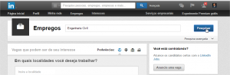

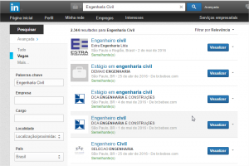
Na lateral esquerda pode-se refinar por exemplo por localidades desejadas
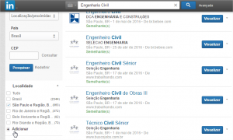

Após selecionar um item da lista, o botão de candidate-se geralmente aparece.
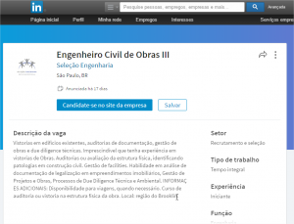
Outra forma é a seguinte, você pode ter uma pessoa de contato.
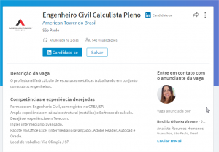
https://www.linkedin.com/jobs2/view/129752267?trk=job_view_similar_jobs
Neste caso além de se candidatar à vaga você ainda pode entrar em contato com anunciante da vaga, neste caso responsável pelo RH da empresa.
No InMAIL
Aqui a sua carta de apresentação é bem vinda ao detalhar seus diferenciais e destacando pontos positivos para a sua contratação.
** importante: Busque conhecer a empresa e entender o perfil solicitado e tenha certeza de atender requisitos imprescindíveis da vaga isso te qualificará para ser melhor analisado.

